Adventskalender
Thème : étoiles des Noël
Classe : Cycle 2 : 7H

Le problème :
Un soir d’hiver, Jean cuisine des biscuits de Noël. Soudain il voit un objet brillant dans le ciel, il se retourne et regarde par la fenêtre. Aussitôt l’objet brillant disparait. Place dans le système d’axes, que tu dessines toi-même, les 2 formes suivantes. À toi de deviner ce que Jean a vu dans le ciel.
Prends une feuille quadrillée, construis deux axes ( 1 côté d’un carré = une longueur de 1)
Forme 1 :
Point A (-2 ; -14) point B (3 ; -6)
Point C (0 ; -6) point D (5 ; 0)
Point E (2 ; 0) Point F (8 ; 7)
Point G (14; 0) Point H (11; 0)
Point I (16; -6) Point J (13 ; -6)
Point K (18 ; -14) Point L (10 ; - 11)
Point M (10 ; -18) Point N (6 -18)
Maintenant que tu as marqué tous les points, n’oublie pas de les relier.
Forme 2 :
Point A (10 ; 21) point B (11 ; 18)
Point C (15 ; 18) point D (12 ;16)
Point E (14 ; 12) Point F (10 ; 14)
Point G / O (6; 12) Point H (-9; 8)
Point I (-5; 11) Point J (-14;13)
Point K (-4 ;17) Point L (-9 ;19)
Point M (5 ;18) Point N (8 ;16)
Maintenant que tu as marqué tous les points, n’oublie pas de les relier.
Quelles sont les formes que tu as dessinées ?
Quelle forme a-t-il vue Jean dans le ciel ?

Adventskalender
Die Übersetzung:
An einem Winterabend backt Jean Weinachtspätzchen. Plötzlich sieht er ein strahlendes Objekt am Himmel. Er dreht sich um und schaut aus dem Fenster. Sofort ist das helle Objekt verschwunden. Trage die beiden folgenden Figuren in das Achsenkreuz ein, dass du selbst zeichnest. Es liegt an dir, zu erraten, was Jean am Himmel gesehen hat. Nimm ein Blatt und zeichne das Achsenkreuz.
Nimm ein Blatt und zeichne das Achsenkreuz.
Figur 1:
Punkt A (-2; -14) Punkt B (3; -6)
Punkt C (0; -6) Punkt D (5; 0)
Punkt E (2; 0) Punkt F (8; 7)
Punkt G (14; 0) Punkt H (11; 0)
Punkt I (16; -6) Punkt J (13; -6)
Punkt K (18; -14) Punkt L (10; - 11)
Punkt M (10; -18) Punkt N (6; -18)

Wenn du alle Punkte markiert hast, vergiss nicht, sie zu verbinden.

Figur 2:
Punkt A (10; 21) Punkt B (11; 18)
Punkt C (15; 18) Punkt D (12 ;16)
Punkt E (14; 12) Punkt F (10; 14)
Punkt G / O (6; 12) Punkt H (-9; 8)
Punkt I (-5; 11) Punkt J (-14;13)
Punkt K (-4 ;17) Punkt L (-9 ;19)
Punkt M (5 ;18) Punkt N (8 ;16)
Wenn du alle Punkte markiert hast, vergiss nicht, sie zu verbinden.
Welche Figuren hast du gezeichnet?
Welche Figur hat Jean am Himmel gesehen?

Corrigé / Lösung :
Jean a dessiné un sapin et une étoile filante.
Jean a vu une étoile filante dans le ciel.
Jean hat einen Tannenbaum und eine Sternschnuppe gezeichnet.
Jean hat eine Sternschnuppe am Himmel gesehen.

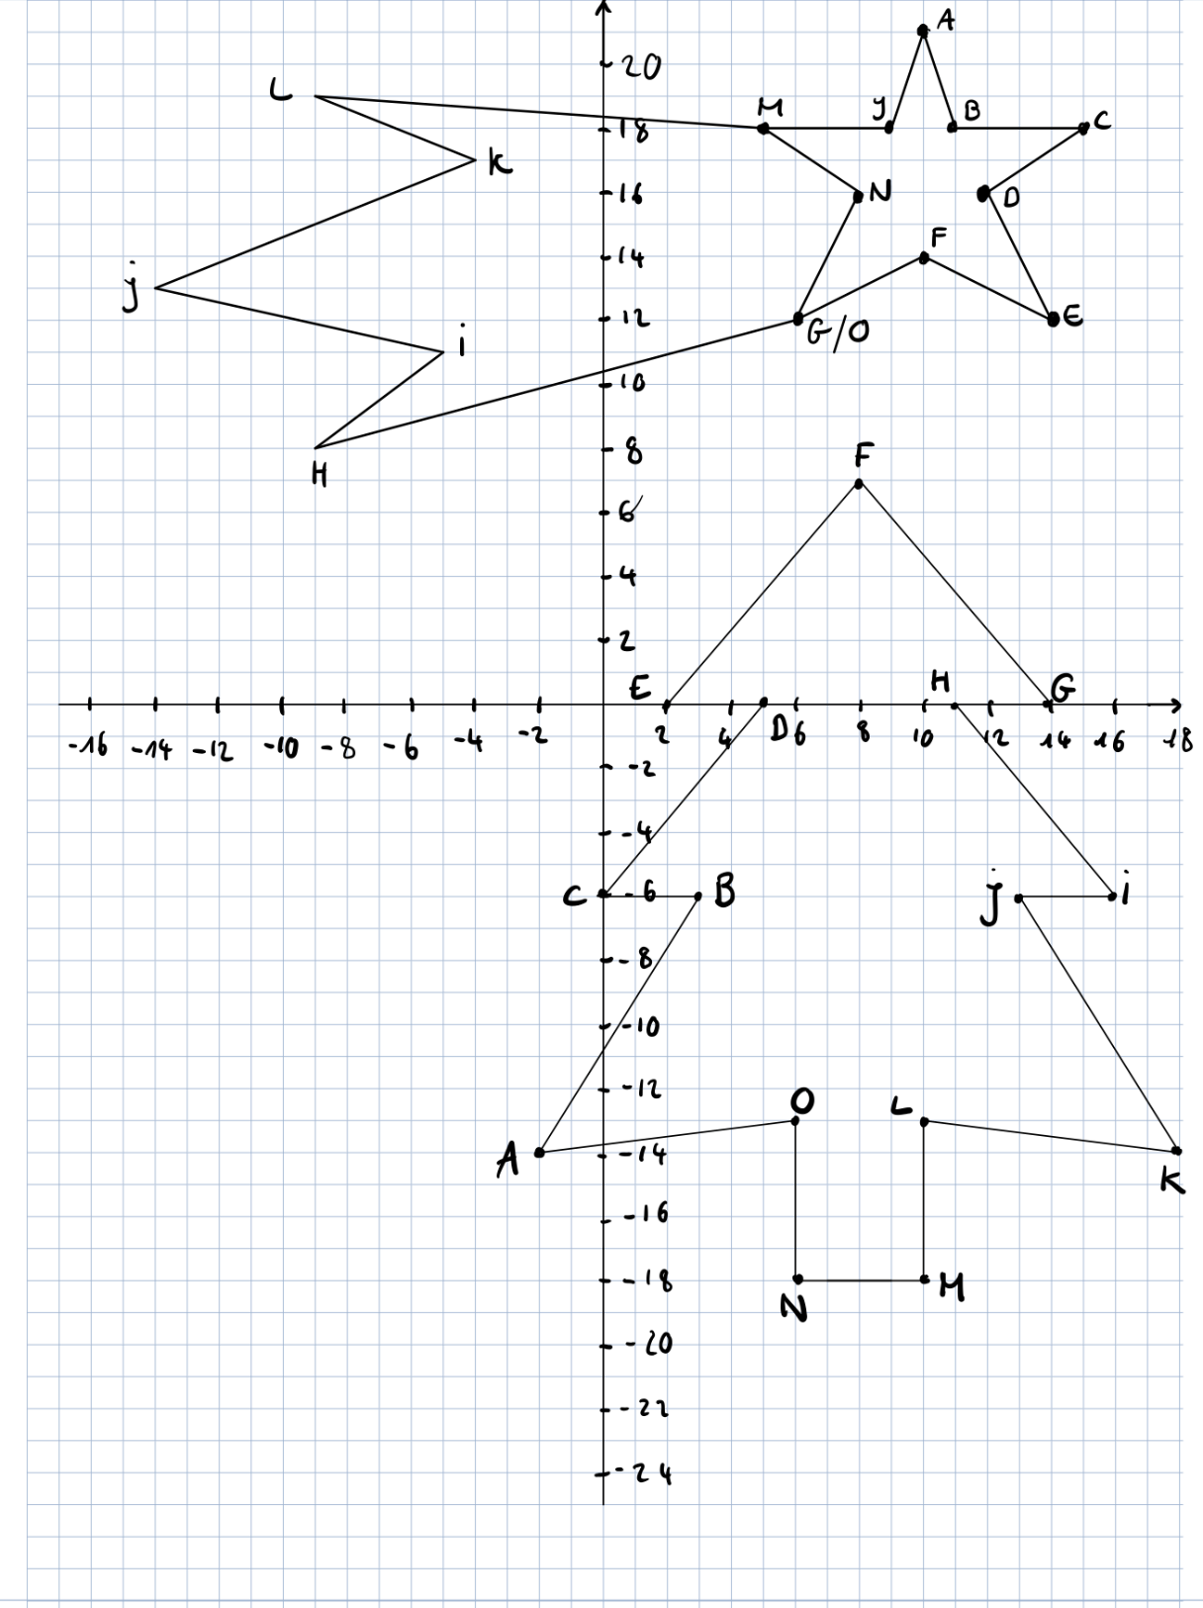

Thème : étoiles de Noël // Thema : Weihnachtssterne
Classe : Cycle 1 : 3H
Le problème : Un soir d’hiver, Jean cuisine des biscuits de Noël. Soudain il voit un objet brillant dans le ciel, il se retourne et regarde par la fenêtre. Imagine ce que Jean a vu dans le ciel en reliant les nombres entre eux pour représenter l’objet brillant. À toi de deviner ce que Jean a vu dans le ciel en reliant les points de 1 à 16 et l’autre série de points de 1 à 10. Pour ce faire, n'oublie pas ta règle !
Das Problem: An einem Winterabend backt Jean Weihnachtsplätzchen. Plötzlich sieht er ein helles Objekt am Himmel, er dreht sich um und schaut aus dem Fenster. Stellst dir vor, was Jean am Himmel gesehen hat, indem du die Zahlen miteinander verbindest, um das leuchtende Objekt darzustellen. Rate mal, was Jean am Himmel gesehen hat, indem du die Punkte von 1 bis 16 und die andere Gruppe von Punkten von 1 bis 10 verbindest. Vergiss dabei dein Lineal nicht!
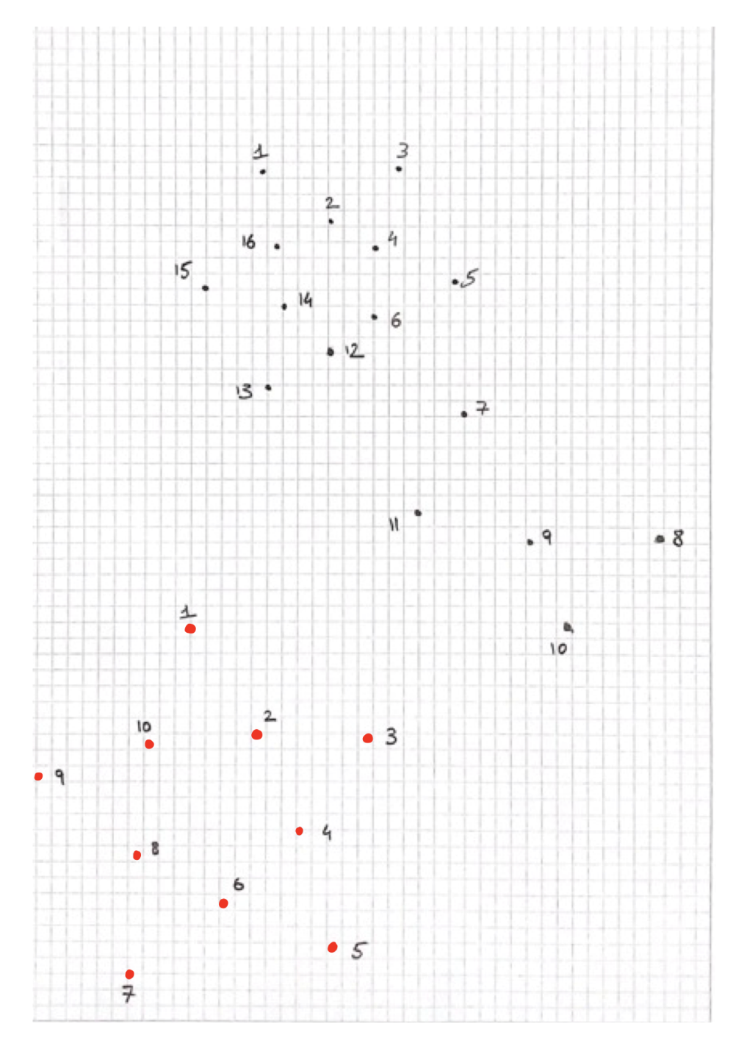

Corrigé / Lösung :
Jean a dessiné une étoile filante et une étoile.
Jean a vu une étoile et une étoile filante dans le ciel.
Jean hat einen Stern und eine Sternschnuppe gezeichnet.
Jean hat einen Stern und eine Sternschnuppe am Himmel gesehen.

